Yara İyileşmesinde Tarihsel Gelişmeler
Doç. Dr. Adem KÖŞLÜ
S.B. Şişli Etfal Hastanesi Dermatoloji Kliniği Şefi

Yara bakımının tarihi, insanlık tarihi kadar eskidir. Tarih öncesi devirlerde tedavi sanatı ile ilgili bilgilerimiz yazılı belgelere değil, prehistorik resimlere dayanmaktadır. Bu tedavi usulleri hemen daima sihirbaz doktorun yaptığı sihir ya da büyüden ibaretti.
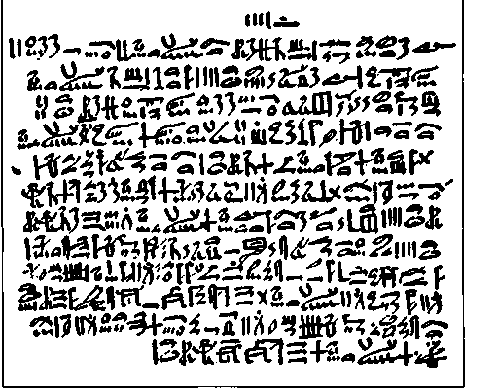
Medeniyetin beşiği denilen Mezopotamya'da İsa’dan 2000 yıl önce yaşamış olan ünlü Babil kralı Hamurabi'nin kitabelerinde çeşitli tıbbi hükümler bulunuyordu. Deşifre edilen tabletlerde büyü ve afsun karıştırılmış olmakla birlikte bol miktarda ilaç reçeteleri de bulunuyordu¹.
Eski Mısır'da yazı icad edilip, papirüsün kullanılması ve bunların incelenmesi ile o devre ait tıbbi bilgiler hakkında geniş malumat edinilmiştir. Özellikle Ebers tarafından 1862'de bulunan papirüsler tıp tarihi bakımından enteresan bilgiler ihtiva etmektedirler Bu papirüslerin İsa’dan 1500 yıl önce yazıldığı tahmin edilmektedir. Ebers papirüsleri 900 kadar reçete ihtiva etmektedir. Şüphesiz bunlardan bir kısmı yara tedavisi ile ilgilidir. Nitekim bunlar arasında adı geçen Hint yağı hem lambalarda yakıt olarak kullanılırken, aynı zamanda müshil ve yaralar yahut yanıklara ilaç olarak dışardan kullanılmıştır. Yine Ebers papirüslerine göre yaralara ilk günü sargılarla taze et yapıştırılmakta idi. Ebers Papirüs’ünde

kayıtlı diğer bir madde de asilbent olup, dışardan yaralara sürülebilen bir drog olarak geçmektedir² (Resim I).
Eski Yunanistan'da tıp, sihirbazlıktan ayrılıp yüksek bir standarda ulaşmıştır. Bu gelişme özellikle İsa’dan 1250 yıl önce yaşamış Aesculapius'la başlayıp, İÖ 460 yılında Cos/ İstanköy Adası’nda doğan Hippocrate ile devam etmiştir. Aesculapius Yunanistan'ın Delf şehrinde yaşamış bir kahin idi. O kadar çok insanı iyi etmişti ki, ölümünden sonra tan-
Resim I. Ebers Papirüsleri

Resim II. Parmak yarasını saran Yunanlı

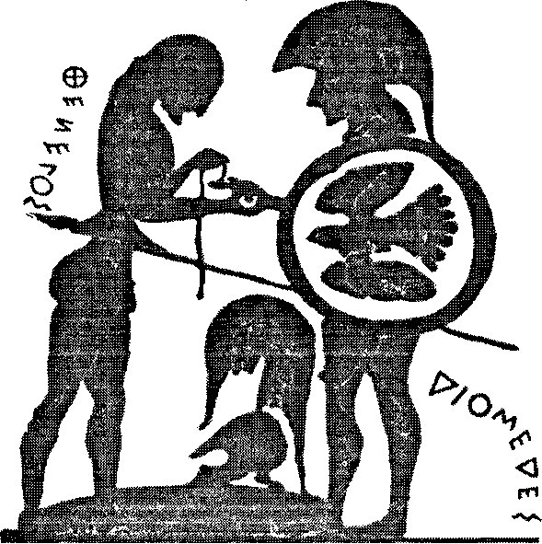

rılaştırılmış ve adına Asklepieia denilen tapınaklar yapılmış, buralarda ona tapılmıştır. Bergama dahil birçok yerde bulunan bu tapınaklarda esas itibarile mabed uykusu denen bir tedavi ünlüydü. Bununla birlikte tapınaklarda bulunan zehirsiz cinsten yılanlar, hastaların gözlerini ve yaralarını yalayarak tedaviye yardım ederlerdi¹.
Tıbbın babası olarak kabul edilen Hippocrates'in "Aforizma" ları 19 yüzyıla kadar batılı tıp okullarında ders kitabı olarak okutulmuştur. Hippocrates'ın meşhur aforizmalarında birinde söyle denir: ilaçla iyi olmayan hastalıklar bıçakla tedavi edilir. Bıçakla iyi olmayanlar ise ateşle tedavi edilir. Ateşin (Key = Cauterisation) iyi etmediği hastalıklara tedavisi iyi olmayan marazlar gözüyle bakılmalıdır.
Hipokrat yaralarda katran (goudron) kullanmakla, antisepsiyi ilk uygulayan olmuştur . Yarada primer ve sekonder iyileşmeyi ilk defa Hipokrat tanımlamıştır³. Ayrıca

Hipokrat balı kirli yaraların temizlenmesinde kullanmıştır² (Resim II).
Eski Roma tıbbına baktığımızda, "De Re Medicina" isimli 8 kitaplık bir eser bırakan Celsus'u görüyoruz. Celsus'un 5. kitabında yara iyileşmesinden söz edilmekte ve bu amaçla kullanılan ilaçlar arasında zamk, güherçile, safran ve susam bulunmakta olup, bunların ilk anestezik ilaçlar olduğu tahmin edilmektedir. Grekoromen devrin ün ünlü hekimi Bergama'lı Galien (131-200) ne yazık ki yara iyileşmesi konusunda cerahati ve irinleşmeyi övünülecek bir olay olarak kabul etmekle tıbbın ilerlemesini geciktirmek gibi bir hataya düşmüştür. Bu görüş ancak, yaralara kaynar yağ yerine basit pansıman kullanılarak iyi olacağını gösteren A. Pare'ye kadar devam etmiştir¹.
Eski Çağlarda muhtelif tanrı ve tanrıçaların şifa yetkilerine inanılırdı. Bu kabiliyet Bizans'ta aziz ve azizelere ve onlaran mukaddes bakiyelerine nakledilirdi.
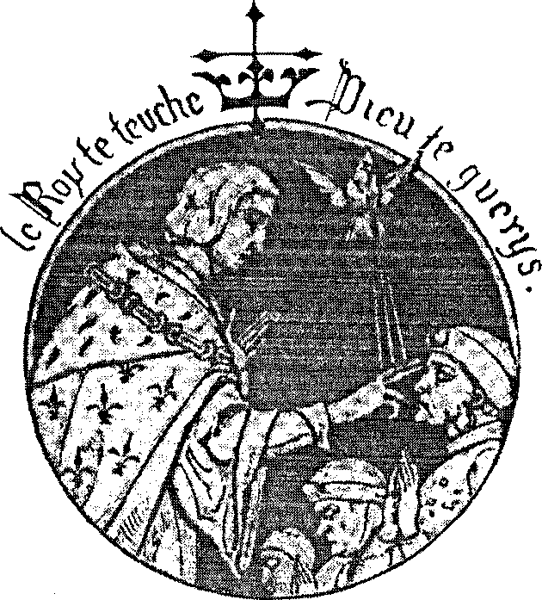
Resim III. Kral dokundu, Allah iyileştirdi

Bunlar arasında Aziz Yunus'un cüzzam'a, Aziz Sebastin'ın vebaya, Aziz Artemis'in tenasül hastalıklarına şifa getirdiklerine inanılırdı⁴.
Buna benzer bir uygulama da, ortaçağda, bazı Avrupa ülkelerinde uygulanmış olan kralın el teması ile yaptığı tedavi girişimleridir.
Kralların, sıracalı (scrofulie, adenit tüberküloz) ve bu nedenle boyunlarında yaralar taşıyan hastalara dokunmakla onları iyi edebileceklerine inanılırdı, el ile şifa bahşetme kabiliyeti krallara, herhalde kendilerine tanınan tanrısal vasıflardan ileri geliyordu. Bu tedaviyi, ilk tatbik eden Fransız Kralı Clovis (MS 496), ile İngiliz Kralı Edward, the Confessor (MS 1042) olduğu söylenir. Bu nedenle sıraca hastalığına Kral Hastalığı "The King's Evil and the Royal Touche" denir ve onu dokunması ile iyileşeceğine inanılırdı. Fransa'da Kral 14.

Louis'in 2.500 kişiye dokunduğu ileri sürülmüştür⁵. Şüphesiz bu hastalar arasında alelade yaralı kişiler de bulunmakta idi (Resim III).
Dine, imana dayanan bu tababetin yanıbaşında, 7. yüzyıldan itibaren, ilme yer veren ve eser yazan tabiplere de rastlanmaktadır. Nihayet 8. ve 9. yüzyıllarda İtalya’nın Salerno şehrinde Avrupa'nın teşkilatlı ilk Tıp Merkezi kabul edilen Salerno Mektebi kurulmuştur Bu okulda deri Hastalıkları, Cerrahi içinde kabul edilir ve bu hastalıklar çok defa cıvalı merhemler ile tedavi edilirdi¹.
Salerno Tıp mektebi yerini Montpellier'e terk etmişti. Bu ekolün mensubu Theodoric de Luca (1205 - 1298), yaralarda cerahat teşekkülünü lüzumsuz, hatta zararlı olduğunu söylemek ve pansumanları şaraba batırdıktan sonra kullanmayı tavsiye etmekle asepsiye ve anti-

Resim IV. Dağlama

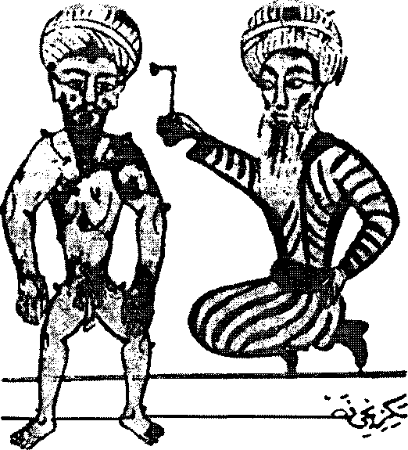

sepsiye temas etmiştir⁴. Ancak, bir başka Montpellier mensubu, Fransız Cerrah Guy de Chauliac yara tedavisinde, basit bir pansuman yerine merhem, alçı ve dağlama gibi İslah edilmesi lazım gelen usulleri dogmatik ve şiddetli ifadeleriyle devam ettirmiştir¹.
Cerrahiyi rönesansa götüren, bütün devirlerin en büyük cerrahlarından biri olan Ambroise Bare, Torino'daki savaş alanında birçok yaralı bulduğunda, bunları daha önceleri yapıldığı gibi, yakıcı sıcak mürver yağı ile tedavi etmeye başladı. Fakat çok geçmeden yağı tükendi. O zaman yumurta, gül suyu ve tereyağından yapılmış merhem kullandı. O gece uyumadı, hastalarını ertesi sabah sağ bulamayacağından korkuyordu. Erkenden kalktı. Kendi merhemiyle pansuman ettiği yaralıların pek azı acı duyduklarını, yaraların iltihaplanmadıkları, halbuki kaynar yağ kullanmış olduğu yaralıların büyük bir ıstırap, ateş içinde yandıklarını, yaralarının şişmiş olduğunu görerek hayretler içinde kaldı. O zaman Pare, barut yaralarında bu gibi şiddetli tedaviye ihtiyaç olmadığını keşfetti. O günden itibaren ateşli silahla yaralanmış zavallıların canını böyle zalimce yakmamağa karar verdi. "Yarasını ben sardım (Pansumanını ben yaptım), şifasını Allah verdi" sözü Pare'ye aittir¹.
17. yüzyılda tecrübi ilim devresi başlamış, 18. yüzyıl tıpta teorik ve sistematik bir devir olarak gelişmiş, 19. yüzyıl ise yeni tıbbın doğuşu olara kabul edilmiştir. Bu çağlarda, enfeksiyonlara karşı zaferler kazanılmış, kemoterapide ve immünolojide de başarılar elde edilmiştir. Bunu yanında tıpta yeni prensipler gelişmiş halk sağlığı önem kazanmıştır. Bütün bu gelişmeler yara iyileşmesi tedavisine de yansımıştır. Bundan sonraki bölümlerde bu konular geniş bir şekilde anlatılacaktır.
Türklerde Durum
İslam Tababeti ile ilgili belgeler tetkik edildiğinde, tercüme ve telif olmak üzere 2 gelişme dönemi gösterdiği anlaşılmaktadır.
Tercüme devri denen 750-900 yılları arasında Yunan, Hind ve Fars dillerindeki eserler Arapçaya tercüme edilmiş. Bu arada Arapların geleneksel tıpları ve Peygamber Hadisleri de eklenerek İslam Tıp aleminde yeni ufuklar açılmıştır. Bu dönemde Hipokrat, Galen, Dioskorit vs. nin eserleri tercüme edilmiştir⁶.
11. yy'a kadar uzanan Telif devrinde ise İslam tababetinin en parlak hekimleri şahsi müşahedelere dayanan eserler vermişlerdir. Bunlar arasında Horasanlı Razi (584-932), Ebu Nasır Farabi (872-950), Buhara'lı îbni Sina (930-1037) ve Ebureyhan-i Biruni (971-1048) sayılabilir.
Ibni Sina'nın ünlü kitabı 'Kanun" uzun yıllar muhtelif tıp mekteplerinde ders kitabı olarak okutulmuştur. 5. ciltten oluşan kanun'un 3. cildi Deri ve Zührevi hastalıkları ile ilgili ilginç yazılar ihtiva eder. 2. kitapta ise o devirde bilinen 760 basit ilacın listesi verilmektedir⁴.
Selçuklu Türkleri, 1070'de Malazgirt savaşını kazandıktan sonra Anadolu'da önemli hastahane ve leprazöriler açtılar. Osmanlılar da bu müesseseleri muhafaza etmenin yanında yenileri ile katkıda bulundular, ilme büyük önem veren Osmanlılar, tıbbı Arapça'dan Türkçeye çevrilen, ya da doğrudan doğruya Türkçe yazılan eserlerden öğrenebilmişlerdir.
Bu dönemin en ünlü hekimlerinden biri de, 1386'da, Amasya'da doğmuş, bu şehrin Darüşşifası'nda 14 yıl çalışmış olan Hekim Şerafeddin Sabuncuoğlu'dur. Kendisi Ebulkasım Zeyravi'nin El Tasrif eserinin küçük cerrahiye ait olan kısmını Türkçeye çevirerek, şahsi müşahadelerini, tadil ettiği cerrahi aletleri ve bizzat yaptığı ameliyat ve müdahalelerin resimlerini de katarak "Cerrahiyet-ül Haniye" adlı eseri yazmıştır⁴. Bu kitabın Paris'teki "Bibliotheque National" de bulunan nüshasından alınmış bir resimde, hekim bir cüzzamlının yaralarını dağlamaktadır. Dağlama aletini Ebulkasım zehravi'nin ihyası sonunda müslümanların "milli aleti" sayıldığını öğreniyoruz . (Resim IV)
Cerrahi alametler, cerrahi belirtiler anlamına gelen "Alaim-i cerrahin", 15. yüzyıl Osmanlı tababetinin Türkçe monografilerinden biridir. Cerrah İbrahim bin Abdullah tarafından hazırlanan bu eser aynı zamanda tababetimizde "Frenk Uyuzu" adıyla bilinen frengi hastalığı ve tedavisini anlatan ilk Türkçe eserdir. O zamanın cerrahi anlayışına göre; yaralanmalar, deri hastalıkları, kırık ve çıkılar, tümörler ve bunların tedavileri ile kullanılan ilaçlar» verildiği 22 bölüm bulunmaktadır. Bunlardan 1. bölüm taze yaralar ve tedavileri, 7. bölüm ise abse ve tedavisi, 9. bölüm yılancık, sıraca, urlar ve ilaçlan, 11. bölüm şarbon ve dolamalar ve ilaçları, 14. bölüm yakılar, 15. bölüm merhemler vs. den bahsetmektedir⁷.
Eski yazmaların tetkik edilmesiyle yara tedavisi konusunda bazı ilgi çekici örneklere de rastlanılmaktadır. Katranın yaralara karşı kullanılmasından Osmanlı hekimleri söz ederken, örneğin 16. yy da Nidai eserinde "el ve ayakda olan yaralara katranı birkaç kere sürseler iyi gelir" diye bildirir. Yine Hekim Nidai, incibar kökü'nün yaralara karşı kullanılacağını yazmaktadır. 17. yy da Salih bin Nasrullah Kantaron için, kaynatılıp şekerle içilirse öksürüğü giderir, yaralara sürülürse iyi gelir diye yazar. 17. yy da sığır dili kuyruğu yakı halinde dışardan kullanılırdı. Salih bin Nasrullah, eserinde, drogdan "Sirke ile yapılan yakısı cerahate iyidir" diye söz eder. Asilbent, 18. yy saray eczacılığında yeri olan ve eski Mısır Çarşısında da satılan bir drog olup dışardan sürülmek suretiyle yara iyileşmesinde kullanılırdı.
İlk Türk kodeksi olarak kabul edebileceğimiz Düstur al Edviye'de (1874) ve Ş. Mağmumi'nin kamus-u Tıbbi (1911) adlı eserinde acı bakladan söz edilir. Şanizade Ataullah ise (19. yy), ayni bitkinin çıbanlara karşı cataplasme ve pommade şekillerinde kullanıldığını yazar².
1709 da Hollandalı H. Boerhaave'ni Latince yazdığı ve 1791 de hekim Suphizade Abdülaziz Efendi'ni türkçeye çevirdiği "Aphorismalar" bizde yapılan ilk iyi tercümedir. Bu kitabın 2. makalesi Teferrük-ü ittisal (ayrılma = yaralar) hakkında olup 15 bab üzeredir. Bunlardan 9. bab abseye, 11. bab gangren ve sifilize, 12. bab yanıklara aittir⁸.
Ondokuzuncu yüzyılda sıhhi önlemlere büyük önem verildiği görülmektedir. Bu meyanda Topkapı, Dolmabahçe ve Yıldız Saraylarında Eczane ve Hastane daireleri oluşturulmuştur.
Hastanelerde hekimin hasta vizitesine eczacı ile birlikte çıktığını, hekimin hasta için uygun gördüğü ilaçları eczacını defterine kaydettiğini ve sonra hekime imzalattığın görüyoruz.
Beşeczacı bütün ilaçlardan ve depodan sorumlu, "havancılar" yani eczacı kalafaları okuma yazma bilirler ve şişelerin, paketlerin ve kutuların üzerinde kayıtlı buluna numaralara göre hastalara ilaçlarını dağıtırlardı. "Tımarcılar" ise birinci dereceden hastabakıcılarda; kataplazma -(lapa) yaparlar, yaralara pansuman ve küçük

cerrahi müdahalelerde bulunurlardı⁹.
Folklorik Tıp
Folklor; halkın yaptığı ve söylediği herşeydir. Öyle ki bunda resmi eğitim ve öğretimin payı yoktur En büyük öğretici halktır. Ve geleneklerdir. Tıbbi folklor (halk hekimliği) ise halkın kendi uğraşları sonucu kendi kendilerini maddi ve ruhsal olarak tedavi etme usullerini içeren bilim dalıdır. Halk tıbbı, bize ananelerle gelir. Çok eskilere dayanan halk tıbbının bazı yöntemleri (akapunktür, çiçek aşısı, banyolar, traksiyon gibi) bilimsel tıbba geçmiş ve çağdaşlaşmıştır. Birçoğu ise halkın örf, adet ve alışkanlıkları halinde devam etmektedir.
Tıbbi folklor ülkemizde çok eskidir, diğer ülkelerin folkloru ile kaynaşmıştır. Bugün Anadolu'da Lokman Hekim ve Aeskülape efsaneleri, Ibni Sina'nın tıbbi yöntem ve tedavileri ile karışmıştır.
Bu nedenle yöresel alışkanlıklar dışında, tedavi usûllerinde de benzerlikler vardır. Folklorik tıpta kullanılan yöntemler genellikle ampirik, mistik ve mistik-ampirik olmak üzere ayrılırlar.
Folklor araştırmaları ile çalışmalar çok öğretici olduğu kadar, çok da uzun etüdlere ihtiyaç gösterir. Bu konuda Folklor Araştırma dergisi en önemli kaynak olma niteliğim korurken, birçok araştırmacı da yöresel çalışmalarını esere dönüştürmüşlerdir. Şimdi, yara tedavisi ile ilgili olarak sadece Diyarbakır yöresi halk ilaçları ve tedavi yöntemleri isimli çalışmadan bazı örnekler getirerek konuyu sonlandırmak istiyorum:
1. Gürüz otu küçük, küçük doğranır. Havanda iyice ezilir Az suyla kaynatılır. Lapa haline getirilerek yaranın üzerine konur. Hem ağrıyı geçiriyor, hem cerrahatı çekiyor.
2. Pelhavis (sinirli ot) otunun yaprakları yıkanır. Yaranın üzerine konur. Bu da ağrıyı gidermekte ve yarayı iyileştirmektedir.

3. Bir parça zerdecüve (sarıkök), 200 gram içyağı ile karıştırılır. 2 adet yaktığımız mum ilave edilir, iyice karıştırıldıktan sonra, bir yemek kaşığı havacıya ilave edilir, karışım on dakika kaynatılır, tülbentten süzülür, kendi haline bırakılır. Donduktan sonra temiz bir bezin üzerine açılarak yara ve meme çatlaklarının üzerine konur.
4. Kara merhem: iki çay bardağı mürdesenk (mürdesinç) ile yarım kilo zeytinyağı birlikte kaynatılır. Kalınlaşıncaya kadar zaman zaman karıştırılır. Bu süre ortalama iki saat kadar devam eder. Koyulaşınca ateşten indirilir îyice kalınlaşarak bir süre sonra donar. Kullanılmış temiz bir patiska üzerine serilerek yaraların üzerine konur.
5. Bir miktar anzarut, biraz şeker ile iyice dövülür, karıştılır, pudra haline getirildikten sonra, eskimiş ve kalınlaşmış (kronik) iltihabın üzerine konursa, cerahatin akmasını sağlar. Cerahat çıktıktan sonra üzerine mürdesenkle yapılan kara merhem konur.
6. Kapanmayan yaralarda; kına, nişasta ile birlikte yoğrulur, hap haline getirilerek kurutulur. Haplar her gün bir tane ateşe atılarak yara üstüne tütsü yapılır.
Yazıda ayrıca çıbanı olgunlaştırmak ve cerahati akıtmak, yılancık, yanıklar, dolama vs üzerine de çeşitli formüller sunulmaktadır¹⁰.
Görüldüğü gibi yara iyileşmesi ile ilgili tarihsel bilgi aktarımı hiçbir zaman genel tıp tarihinden soyutlanacak bir konu değildir. Bu, bir zaman ve enerji meselesidir. Gidebildiği kadar gidebilecek bir husustur. Örneğin îbni Sina'nın "Kanun" u bile tek başına etüd edilebilse sayısız telkin ve tedavi örnekleri ile doludur. Ayni şekilde folklorik tıp konusundaki zenginliği düşünmek bile heyacan vericidir. Bu mütevazi çalışma, daha sonra konu üzerinde araştırma yapacaklara küçük bir rehber niteliği taşımaktadır.

Kaynaklar
1. Uzluk FN: Genel Tıp Tarihi. Ankara Ün. Tıp Fak. Yayınları no:68. Güzel İstanbul matbaası, Ankara, 1958.
2. Demirhan Ü: Mısır Çarşısı Drogları. İÜ Tıp Fakültesi Tıp tarihi ve Deontoloji kürsüsü Doktora tezi. Sermet Matbaası, İstanbul, 1990.
3. Aydın HX Yara ve Tedavisi. Nobel Tıp Kitabevi, İstanbul, 1990.
4. Atabek H: Ortaçağ Tababeti. İÜ Cerrahpaşa Tıp Fakültesi. Yayınları No:2272. İstanbul, 1977.
5. Poulet J, Sournia JC, Martiny M: Histoire de la Medicine. Societe Française d'Editions professionelle medicale et scientifique. Paris 1980. Thome 2.
6. Ünver AS: Tıb tarihi, İstanbul Üniversitesi Yayınları. No:190. İstanbul, 1943.
7. Yıldırım N: Aiaim-i cerrahi'nin bilinmeyen bir özeti: Fi Nebzetii'n min el - cerrahin. Tıp tarihi Araştırmalarında. İÜ Cerrahpaşa Tıp Fakültesi Deontoloji Anabilim Dalı ve Tıp Tarihi Bilim Dalı Yayınları Özel Seri No:l. İstanbul 1986. Sh. 100-104.
8. Atabek EM: Hollandalı hekim H. Boerhaave'nin "Aphorisma" larının Türk Tıp tarihindeki yeri. Tıp Tarihi Araştırmaları'nda. İÜ Cerrahpaşa Tıp Fakültesi Deontoloji Anabilim Dalı ve Tıp Tarihi Bilim Dalı Yayınları Özel Seri No:l. İstanbul 1986. Sh 25-44
9. Bütün RD: 19. Yüzyılda Osmanlı saraylarında alınan sıhhi tedbirler. Tıp Tarihi Araştırmaları'nda. İÜ Cerrahpaşa Tıp Fakültesi Deontoloji Anabilim Dalı ve Tıp tarihi Bilim Dalı Yayınları Özel Seri No:l. İstanbul 1986. Sh 88-89.
10. Değer M: Diyarbakır yöresi halk ilaçlan ve tedavi yöntemleri. Tıp Tarihi Araştırmaları'nda. İÜ Cerrahpaşa Tıp Fakültesi Deontoloji Anabilim Dalı ve Tıp Tarihi Bilim Dalı yayınları Özel Seri No:l. İstanbul 1986. Sh 115-128.
11. Walker K: Histoire de la Medecine. Ed. Gerard Verviers Belgique, 1962.

